Gâteau à la raisinée

Pour une plaque à gâteau ronde standard de 22cm, soit 8 jolies tranches

Ingrédients

- Une pâte brisée ou sablée, c’est meilleur – du commerce ou faite maison, c’est encore mieux !
- 2dl de crème entière
- 1dl de raisinée
- 1.5dl de lait concentré sucré

Pour une plaque à gâteau de 28cm de diamètre, ajouter la moitié des ingrédients soit :
- 3dl de crème entière
- 1dl de raisinée
- 2.2dl de lait concentré sucré (1 tube de 220gr)

Recette
Préchauffer le four à 220°. Cuire la pâte à blanc : étaler la pâte dans la plaque beurrée et farinée, piquer avec la fourchette et recouvrir le fond d’un cercle d’aluminium. Y mettre des fruits secs (haricots, noisettes ou autres) pour éviter que la pâte ne lève pendant la cuisson. Enfourner. Après environ 15 minutes, retirer l’aluminium et les fruits secs et laisser encore cuire 5-10 minutes jusqu’à ce que le fond de la pâte soit bien doré. Sortir du four.

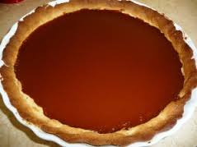
Bien mélanger la crème, la raisinée et le lait concentré au fouet et verser ce mélange sur le fond de tarte. Enfourner encore 5 à 7 minutes. Sortir et laisser refroidir

